DVB_T系统信号生成、发送、接收过程

1：生成数据（68个符号，1705个子载波，每个符号携带2比特信息）所以生成的二进制数据流个数为68*1705*2；

2：4QAM调制并绘制星座图

3：添加离散导频

4：添加连续导频

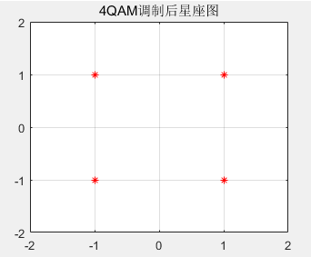5：OFDM调制即IFFT调制（ifft个数为2048）

6：添加循环前缀，有效避免符号间串扰

7：模拟加入初始相位

8：模拟加入噪声，并串转换。生成发送数据

进入信道进行数据传送。

9：模拟存在载波频偏，使得接收信号存在

幅度衰减、相位移动

10：利用最大似然方法进行粗符号定时检测，

找出符号起始位置

11：根据完整的符号数据，利用循环前缀对

信号进行载波频偏纠正

12：OFDM解调，并绘制已处理的接收信号

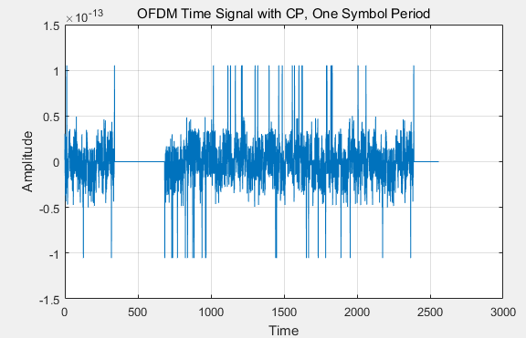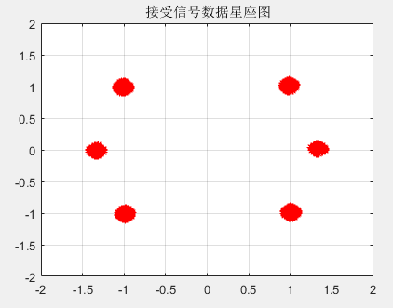 星座图